Муниципальное бюджетное образовательное учреждение
основная школа с. Абабково.
606119. Нижегородская область, с. Абабково, пер.Школьный д 4.

Физико-математическая отделение.
Физическая секция.

А все ли жидкости жидкие?

Выполнила:
Кириллова Екатерина Николаевна,
ученица 8 класса,
14 лет
Руководитель:
Кумохина Анастасия Сергеевна,
учитель физики

г. Павлово, 2017г.
Содержание
1. Введение.
2. Основная часть:
2.1. Жидкость и её свойства.
2.2 Ньютоновские и неньютоновские жидкости
2.3 Исследование знаний учащихся 7-9 классов по данной теме
2.4 Практическая часть. Изготовление неньютоновской жидкости.
2.5 Исследование свойств ньютоновской и неньютоновской жидкости экспериментальным путём.
3. Заключение.
4. Список использованной литературы.
5. Приложения.

1. Введение.
Жидкость окружает везде и всегда. Сами люди состоят из жидкости, вода дает нам жизнь, из воды мы вышли и к воде всегда возвращаемся. Но что же такое жидкость? С научной точки зрения, жидкость это - одно из агрегатных состояний вещества. Как вы себе представляете жидкость? Какими свойствами она должна обладать? В первую очередь, наверное, она должна литься, растекаться и так далее, а уж никак не выдерживать вес человека или занимать вертикальное положение, но не все в нашем мире так просто.
Однажды по телевизору я услышала такое понятие « неньютоновская жидкость». Да, мы на уроках изучаем состояния тел, но то, что представляет из себя неньютоновская жидкость, я не знала даже из курса физики. И мне стало интересно, что же это такое и какими основными свойствами обладает. Это и стало основной целью моей работы. Таким образом, цель работы – определение свойств неньютоновской жидкости и получение их экспериментальным путем.
Актуальность работы. Я считаю, что моя работа очень актуальна. В мире очень много жидкостей, которые нас окружают. И нам важно знать все виды этих жидкостей, в том числе и неньютоновская жидкость. Может, за ней будущее?
Задачи:
- Собрать и проанализировать информацию о данном виде жидкостей.
- Создать раствор и провести расчетные задачи на исследование свойств данной жидкости.
- Проанализировать результат.
- Сравнить результат с теоретическими знаниями.
Методы исследования:
- сбор информации (работа с различными источниками: научная литература, Интернет-ресурсы),
- анкетирование,
- наблюдение,
- Изготовление неньютоновской жидкости
- исследование воды и неньютоновской жидкости.
- анализ и обобщение информации.
Объект исследования: различные жидкости в природе и их свойства, в том числе неньютоновская жидкость.
Предмет исследования: определение основных свойств жидкости экспериментальным путём.
Гипотеза: я предполагаю, что неньютоновская жидкость - это смесь, которая обладает свойствами жидкостей, а также некоторыми «особыми» свойствами.
2. Основная часть.
2.1 Жидкость и её свойства.
В «Словаре русского языка» С.И.Ожегова «жидкость – это вещество, обладающее свойством течь и принимать форму сосуда, в который оно выливается».
Жидкость – одно из состояний вещества, промежуточное между твердым и газообразным. Основным свойством жидкости является то, что она способна менять свою форму под действием механического воздействия. Идеальные - невязкие жидкости, обладающие абсолютной подвижностью, т.е. отсутствием сил трения и касательных напряжений и абсолютной неизменностью, а объёме под воздействием внешних сил.
Основным свойством жидкостей является текучесть. Если к участку жидкости, находящейся в равновесии, приложить внешнюю силу, то возникает поток частиц жидкости в том направлении, в котором эта сила приложена: жидкость течёт. Таким образом, под действием неуравновешенных внешних сил жидкость не сохраняет форму и относительное расположение частей и поэтому принимает форму сосуда, в котором находится. Жидкость не имеет предела текучести: достаточно приложить сколь угодно малую внешнюю силу, чтобы жидкость потекла.
Другое важное свойство жидкостей – вязкость. Она определяется как способность оказывать сопротивление перемещению одной части жидкости относительно другой. Когда соседние слои частиц (молекул), составляющих жидкость, движутся относительно друг друга, неизбежно происходит столкновение частиц и возникают силы, затормаживающие их упорядоченное движение. При этом кинетическая энергия упорядоченного движения частиц переходит в тепловую – выделяется тепло, что аналогично результату действия сил сухого трения, когда трущиеся поверхности разогреваются. Поэтому вязкость и назвали , по аналогии с твердыми телами, еще силами вязкого трения. Заметность действия сил вязкого трения легко увидеть, размешивая, например, в кастрюле воду. Помешивая ложкой по окружности маленького радиуса в центре кастрюли, мы замечаем, что сначала вращается лишь центр водяной линзы, а потом, постепенно во вращение начинают вовлекаться все новые и новые наружные слои жидкости – и они вовлекаются за счет трения слоев молекул воды друг о друга. Чем больше вязкость размешиваемой жидкости, тем больше сил приходится прикладывать к ложке и тем легче вовлекаются в движение внешние слои.
Вязкостью обладают все жидкости (кроме сверхтекучей фракции жидкого гелия), и у всех она разная. Сжиженные газы очень текучи, жидкости при комнатной температуре тоже не слишком вязкие. Наибольшей же вязкостью обладают сложные жидкие системы: гели, эмульсии или суспензии, в том числе, жидкости с крайне высокой вязкостью - стёкла и аморфные твердые тела.
2.2 Ньютоновские и Неньютоновские жидкости.
Ньютоновской жидкостью называют жидкость, при течении которой ее вязкость зависит от градиента скорости. Обычно такие жидкости сильно неоднородны и состоят из крупных молекул, образующих сложные пространственные структуры. Исаак Ньютон – английский ученый, один из создателей новоевропейской науки. Он открыл закон вязкого трения, который устанавливает наличие линейной зависимости. Он также сформулировал основные законы классической механики (законы Ньютона), открыл закон всемирного тяготения. Что же такое неньютоновская жидкость?
Неньютоновскими, или аномальными, называют жидкости, течение которых не подчиняется закону Ньютона. Таких, аномальных с точки зрения гидравлики, жидкостей немало. Они широко распространены в нефтяной, химической, перерабатывающей и других отраслях промышленности. Если на них воздействовать резко, сильно, быстро - они проявляют свойства, близкие к свойствам твердых тел, а при медленном воздействии становится жидкостью. К неньютоновским жидкостям можно отнести буровые растворы, сточные грязи, масляные краски, зубную пасту, кровь, жидкое мыло и др.
Зыбучий песок, так же как и разные виды так называемых неньютоновских жидкостей, обладает свойствами, характерными как для твердых объектов, так и для обыкновенных жидкостей. Неньютоновские жидкости состоят из мелких частиц, распределенных в жидкости, причем внешне могут напоминать твердые субстанции или гель. В Английском языке, впрочем, такие жидкости принято обозначать как “fluids”, тогда как обыкновенные жидкие вещества названы привычным словом “liquids”.

2.3 Исследование знаний учащихся по данной теме.
Учащимся 7- 9 классов была предложена анкета по исследуемой теме.
( Приложение 1). Мы получили следующие результаты. ( Приложение 2)
На первый вопрос, знаете ли вы, что такое жидкости, мы получили следующие результаты:

Таким образом, все тестируемые знают, что такое жидкость, и встречаются с жидкостями в жизни.
На второй вопрос, может ли жидкость становится твёрдой, мы получили следующее:

Таким образом, , мы видим что большая часть тестируемых не знают о неньютоновской жидкости и не слышали о таком свойстве жидкости, как твёрдость.
На 3 вопрос, слышали ли вы о таком понятии, как неньютоновская жидкость, были получены результаты:

Больше половины учащихся не слышали о таком понятии, и не знают что это такое.
На 4 вопрос, что является простейшим бытовым примером неньютоновской жидкости, получили следующие результаты:

Таким образом, ровно 3 человека смогли привести примеры неньютоновской жидкости из жизни, остальные учащиеся, участвующие в опросе, не ответили ничего.
Можно сделать вывод, что учащиеся 7-9 классов знают, что такое жидкость, но ни разу не слышали о том, что жидкость может быть твёрдой. Поэтому мы решили экспериментальным путём определить основные свойства неньютоновской жидкости.
2.4 Практическая часть. Изготовление неньютоновской жидкости.
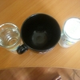
Приготовление жидкости в домашних условиях:
- Приготовьте крахмал и воду.
Берем 1 стакан воды и 2, 5 стакана крахмала.

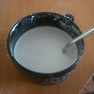
- Вливая воду в крахмал, медленно размешиваем массу (быстро мешать будет трудно).

- По желанию можно добавит любой краситель. Это придаст жидкости красивый цвет.
- Жидкость готова. Будем приступать к проведению экспериментов.
2.4 Исследование свойств ньютоновской и неньютоновской жидкости
Эксперимент №1.Определение плотности жидкости. ( Приложение 3)
Расчет по формуле которую известна из курса физики. 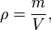
Ньютоновская жидкость | Неньютоновская жидкость.
, например, обычной воды известна из курса физики 7 класса и равна 1000 кг/м³ | V измерила мерным стаканчиком =25мл. (25*10"-6" м³) m измерила при помощи механических весов. Масса жидкости в стакане 80г,а масса стакана 50 . Масса смеси, без учёта массы стакана = 30 гр. (30*10"-3" кг) Подставила значение в формулу и получила, что р= 1200 кг/м³
Вывод. Таким образом, мы видим, что при расчётах и вычислениях плотности плотность неньютоновской жидкости больше, чем, например, плотность обычной воды. Это обуславливается тем, что плотность неньютоновской жидкости в нашем случае состоит из плотности крахмала и плотности воды.
Эксперимент №2. Определение скорости течения жидкости.
( Приложение 4)
Вычисления будем проводить по известной нам формуле S=V·t V=S/t
Ньютоновская жидкость | Неньютоновская жидкость.
От определённой точке на листе бумаги, мы налили немного воды. И за 18 секунд проверили, на какое расстояние наша вода растеклась.  Произвели вычисления и получили следующее:  За 15 секунд вода растеклась на расстоянии 16 см ( 0,16 м) . Мы произвели вычисления и получили, что скорость течения воды в данном случае равна 0,009 м/с | С неньютоновской жидкостью мы провели аналогичный эксперимент, как с водой. От определённой точки на листе бумаги мы налили неньютоновской жидкости и определили расстояние, на которое наша жидкость растеклась. Мы так же, как и в предыдущем случае, засекли 18 секунд и заметили, что неньютоновская жидкость растеклась на 10 см. (0,1 м).  При вычислении мы получили, что скорость течения неньютоновской жидкости равна 0,006м/с

Вывод: После проведения данного эксперимента мы можем сделать вывод, что неньютоновская жидкость растекается медленнее, чем обычная вода, а всё из-за того, что проявляются свойства неньютоновской жидкости: при выливании жидкости она становится очень твёрдой и почти не растекается по листу бумаги.

Эксперимент №3. Определение давления жидкости.
( Приложение 5)
Вычисления проводятся по формуле определения давления жидкости.
p=ρgh.
Ньютоновская жидкость | Неньютоновская жидкость.
Плотность воды нам известна из таблицы плотностей 1000 кг/м³ , высота уровня воды h= 8 см ( 0,08 м). Вычисляя по формуле, мы получим 800 Па. | Плотность мы уже рассчитали в эксперименте 1. ρ= 1200 кг/м³. высота нашей жидкости h= 8 см ( 0,08 м) . Вычисляя давление по формуле, мы получим, 960 Па.

Вывод. Чем больше плотность, тем больше давление. Следовательно, по нашим расчётам, давление неньютоновской жидкости больше, чем давление обычной воды .
Эксперимент №4. Определение поведения жидкости при нагревании.
( Приложение 6)
В данном эксперименте у нас получилось 2 случая.
1 Случай. В данном эксперименте мы нагреем обычную, немного подкрашенную воду и неньютоновскую жидкость на газовой плите. Посмотрим в чём их схожесть и в чём их различие.
Ньютоновская жидкость | Неньютоновская жидкость.
Мы используем обычную воду. Спустя некоторое время наша вода закипает и начинает испаряться. | При сильном нагревании на плите неньютоновская жидкость затвердевает, то есть из неё улетучивается вода, а на поверхности остаётся первоначальное состояние крахмала. Но если перевернуть получившуюся массу со дна на поверхность, мы заметим, что слой, который был на дне, превратился в клейстер, то есть стал очень липким и вязким. Это проявление одного из основных свойств неньютоновской жидкости.

2 Случай. В данном эксперименте мы нагреем обычную, немного подкрашенную воду и неньютоновскую жидкость на спиртовке. Посмотрим, в чём их схожесть и в чём их различие.
Ньютоновская жидкость | Неньютоновская жидкость.
Мы используем обычную воду. Спустя некоторое время наша вода, как и предыдущем случае, закипает и начинает испарятся, а цвет воды в данном случае становится светлее. | В неньютоновской жидкости первоначально на дно осела краска, которую мы добавляли при изготовлении. Затем, спустя промежуток времени, из данной жидкости началась выделяться вода, а крахмал оказался на поверхности. Спустя еще некоторый промежуток времени, мы заметили, что данная жидкость начала желтеть и немного похрустывать. Когда мы убрали пробирку со спиртовки, мы заметили, что на осевшей желтоватой жидкости появились небольшие кристаллики, похожие на кристаллики льда. Таким образом, у нас образовался горячий лёд.

Таким образом, вода в обоих случаях закипает и со временем превращается в пар, а вот неньютоновская жидкость в первом случае проявляет свои клейкие и вязкие особенности, а во втором случае превращается в горячий лёд.
3.Заключение.
Неньютоновская жидкость – это такая жидкость, которая в некоторых моментах ведет себя как жидкость, а в некоторых – как твердое тело. Если мы воздействуем на эту жидкость с силой, то оно становится твердым. Проще говоря, это такое вещество, которое может быть и твердым, и жидким, в зависимости от того, с какой скоростью мы с ним работаем. Если быстро толкаем, мнем, кидаем, стучим, то оно ведет себя как твердое тело, а если останавливаемся, то в наших руках оно растекается в лужицу.
При выполнении своей исследовательской работы цели и задачи, поставленные мною вначале, были достигнуты. Я узнала, что представляет собой неньютоновская жидкость, какими свойствами она обладает, смогла рассчитать некоторые из свойств жидкости: плотность и поверхностное натяжение. Таким образом, первичная гипотеза подтвердилась.
Более подробно с неньютоновскими жидкостями можно познакомиться на уроках физике, а также факультативных и кружковых занятиях.

4.Список использованной литературы.
1. С.И. Ожегов. Словарь русского языка. – М., Русский язык, 19892. 2. Уилкинсон У.Л. Неньютоновские жидкости. М.: Мир, 1964.
3. Энциклопедический словарь юного физика / Сост.В.А.Чуянов. – 2-е изд., испр. и доп.- М.: Педагогика, 1991.
4. Яворский Б.М., Детлаф А.А. Справочник по физике, М.: Наука, 1979г.

5. Приложения.
Приложение 1.
ФИ_______________________________________Класс__________________
Знаете ли вы что такое жидкость?
________________________________________________________
2. может ли жидкость становится твердой? если да, то почему.
________________________________________________________
3.Слышали вы о таком понятии, как « Неньютоновская жидкость»?
_________________________________________________________
4.Что может являться простейшим наглядным бытовым примером неньютоновской жидкости?
__________________________________________________________________

Приложение 2.
7 класс | 8 класс | 9 класс
1.Знаете ли вы что такое жидкость?
Да- 14  Нет- 0 | Да- 8  Нет- 0 | Да- 9  Нет- 0
2 может ли жидкость становится твердой?
Да- 6  Нет- 0  Не знаю- 8 | Да- 3  Нет- 0  Не знаю- 5 | Да- 3  Нет- 0  Не знаю- 6
3. Слышали вы о таком понятии, как « Неньютоновская жидкость»?
Да- 3  Нет- 11 | Да- 3  Нет- 5 | Да- 4  Нет- 5
4. Что может являться простейшим наглядным бытовым примером неньютоновской жидкости?

Правильно- 1  Неправильно- 0  Не ответили - 13 | Правильно- 1  Неправильно- 0  Не ответили - 7 | Правильно- 1  Неправильно- 0  Не ответили - 8

Приложение 3.
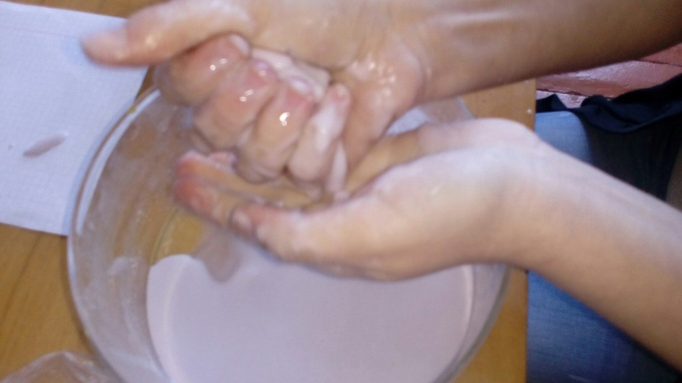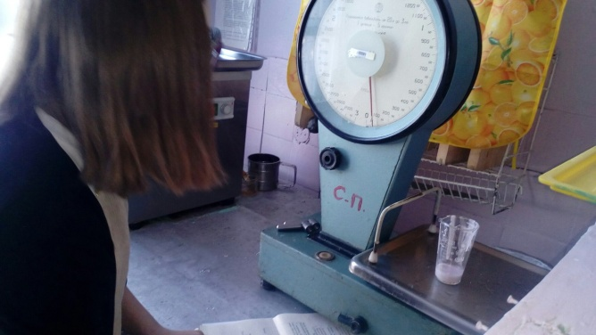
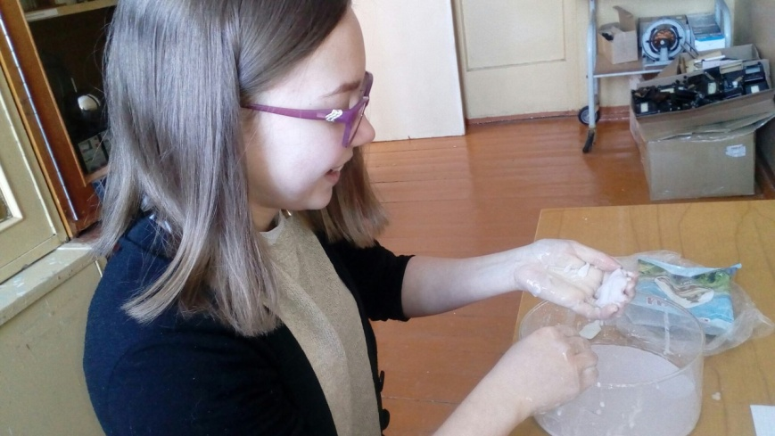

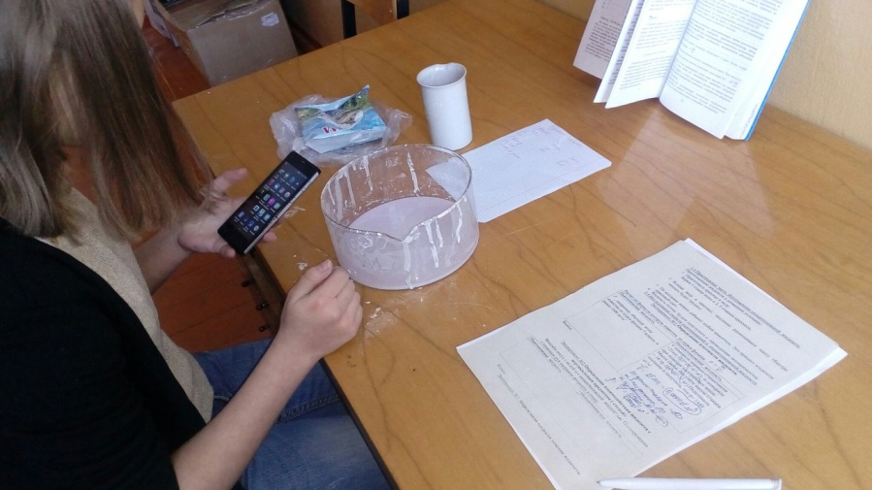

Приложение 4.
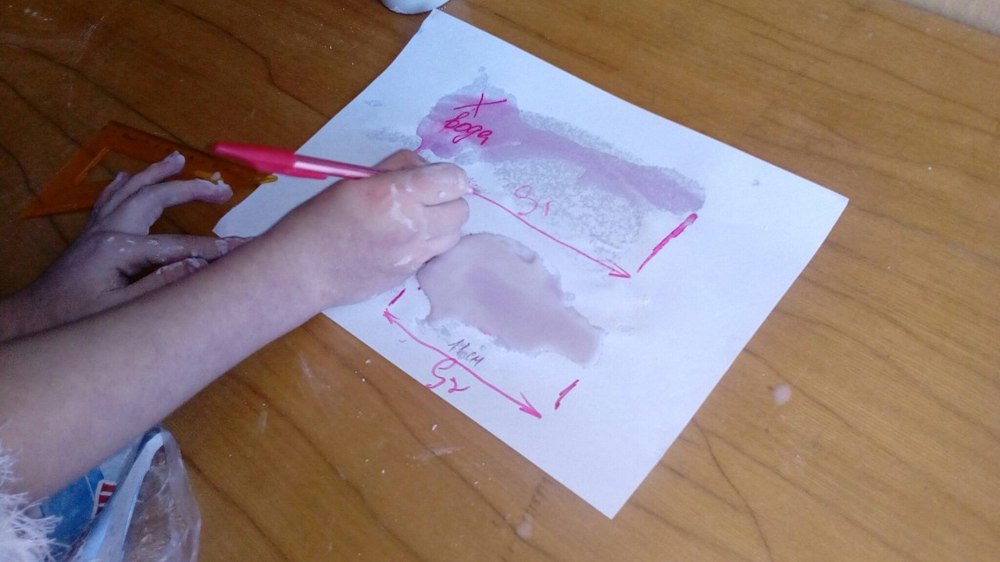
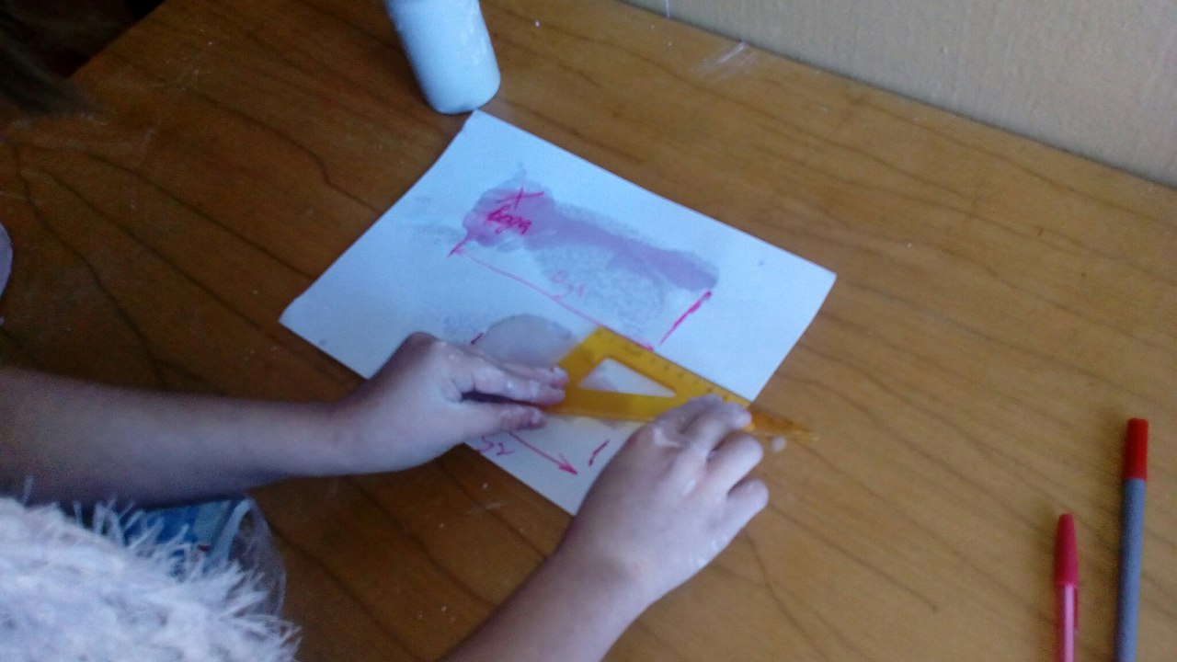

Приложение 5.
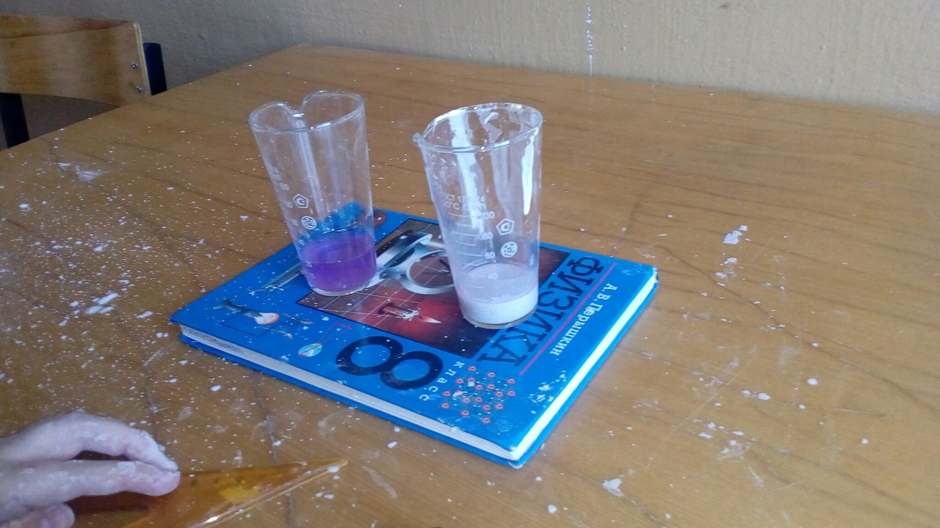

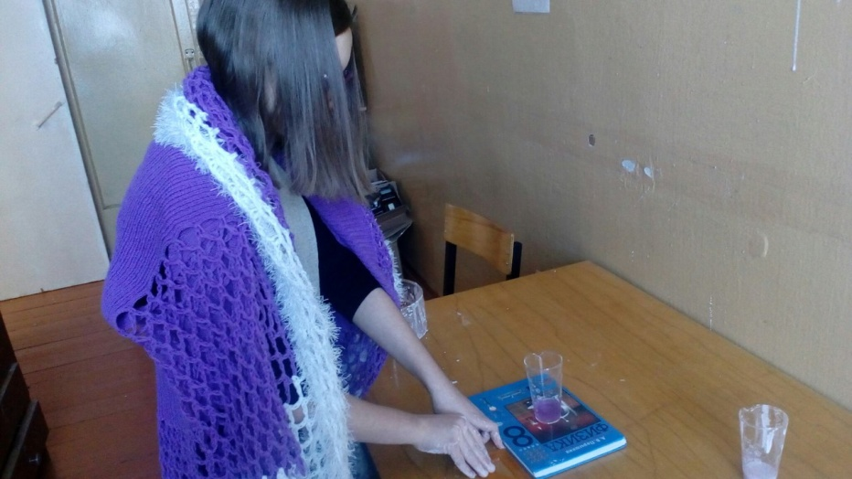

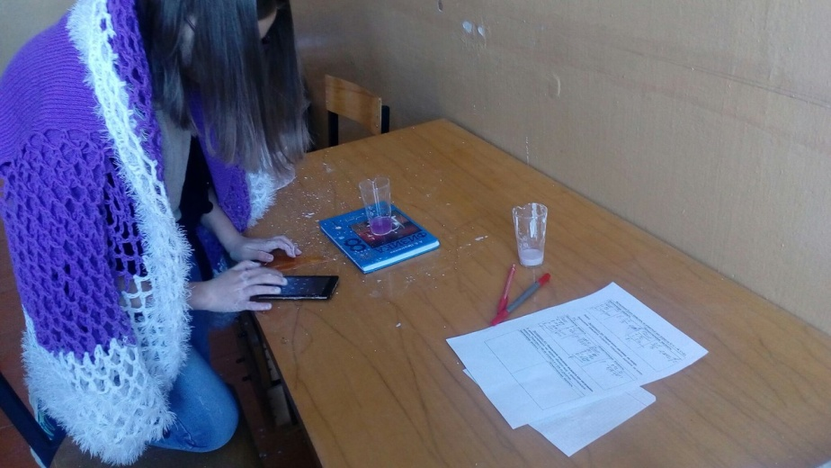
Приложение 6.
1 случай.
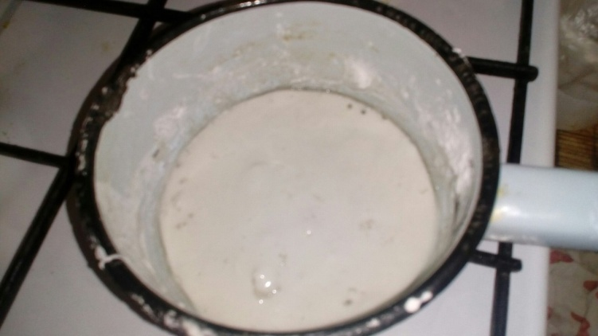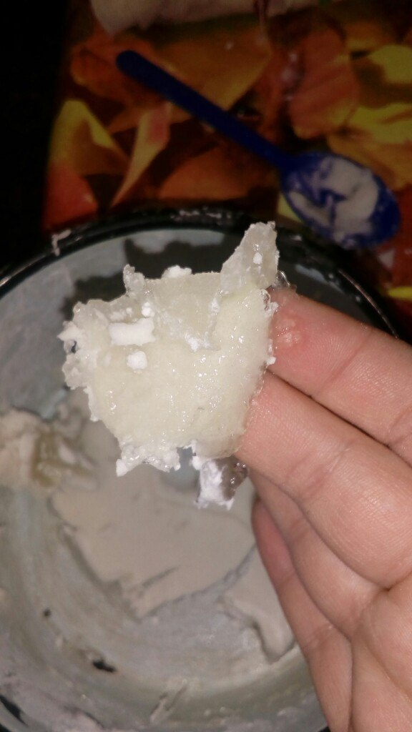

2 случай.
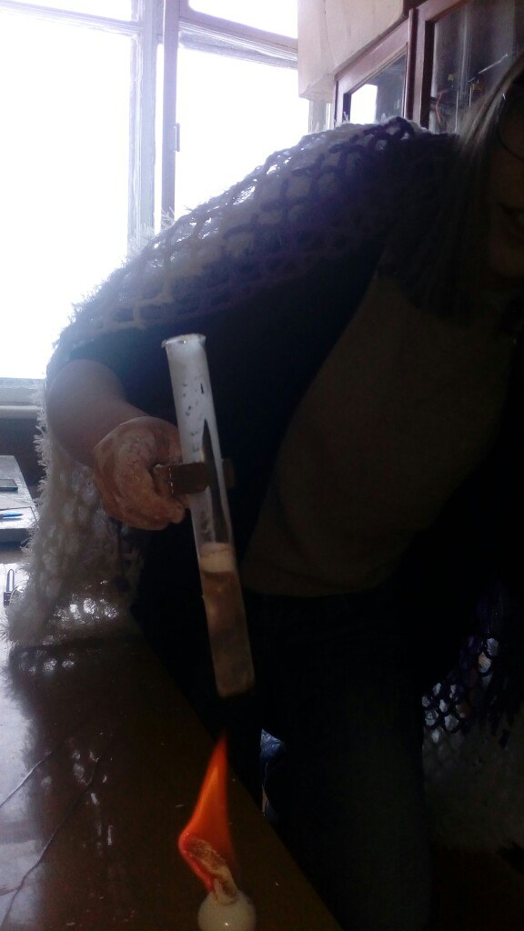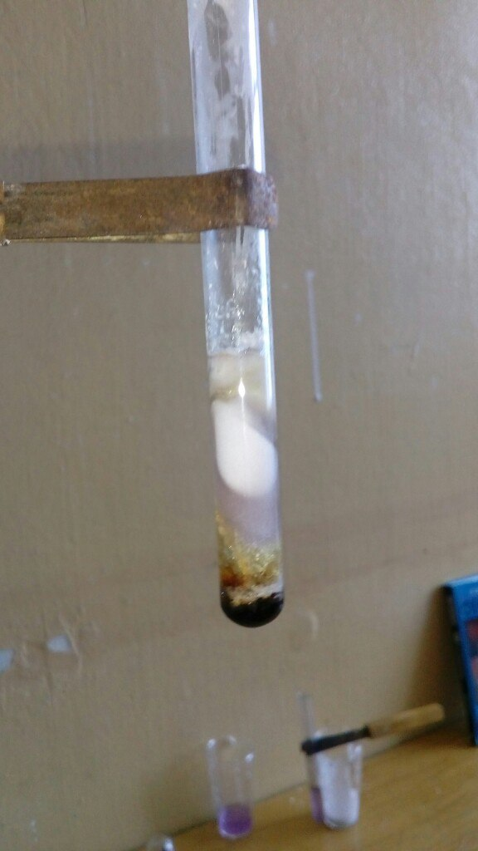

С.И. Ожегов. Словарь русского языка. – М., Русский язык, 1989, на стр. 197
Уилкинсон У.Л. Неньютоновские жидкости.- М.: Мир, 1964.
Энциклопедический словарь юного физика / Сост.В.А.Чуянов. – 2-е изд., испр. и доп.- М.: Педагогика, 1991.
Яворский Б.М., Детлаф А.А. Справочник по физике.- М.: Наука, 1979.

